

Исполнение бюджета ЗАТО Северск
по состоянию на 01.11.2024
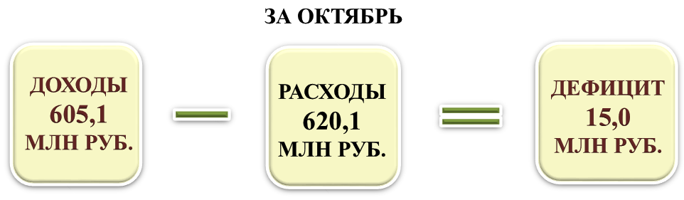
Муниципальный долг – 286,5 млн руб.

